生产设备
生产设备环节，光模块生产包括光器件生产和光模块封装，光器件生产和光模块封装过程存在相似工艺，工艺的核心环节主要包括贴片、引线键合、光学耦合、组装、测试等。
（1）贴片：将光电器件如激光器驱动芯片、激光器芯片、探测器芯片等各类光电芯片固定在载体上（如 PCB、陶瓷基板等）的过程。该工艺过程对应设备为共晶机和固晶机。
根据工艺不同，贴片工艺可分为共晶和固晶。①共晶贴片：利用低熔点合金材料（如AuSn 焊料），在高温加压下使芯片与基板形成共晶结合，适用于激光器、功率器件等高散热、高可靠场景需求的封装，工艺复杂，需精准温控和压力控制。②固晶贴片：利用导电银胶在芯片底部和基板上进行粘接，使用范围广、效率高，适用于电芯片、PD 等大批量、常规场景的装贴。
图：贴片工艺示意图
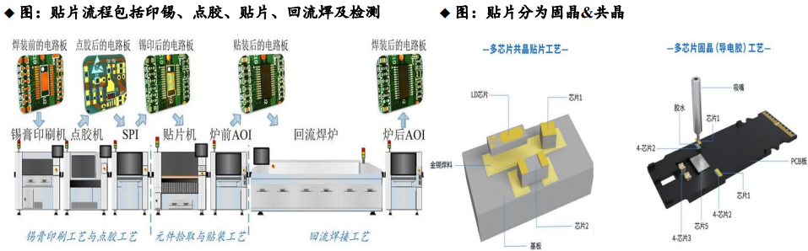
数据来源：华经产业研究院，东吴证券
（2）引线键合：指使用细金属线，利用热、压力、超声波能量使金属引线与基板焊盘紧密焊合的技术，将芯片上的电极与基板或封装外壳上的电极连接起来，形成稳定的电气通路，确保光信号和电信号能够在芯片与外部电路之间有效传输。
光模块引线键合需采用金丝引线，通过金属引线将芯片的压焊位连接至印制电路板的焊盘，形成可靠的电气键合。金线直径在所有材料中细化程度最优，能够实现更高引脚密度，提升芯片集成度。且黄金导电型更好，更适合光通信的高速信号，且光电芯片表面通常镀金，金-金键合界面更加可靠。光模块金线键合占比超95%，硅基芯片键合则主要采用铜线（占比60%），功率器件则主要采用铝线键合。
图：光模块键合环节示意及技术
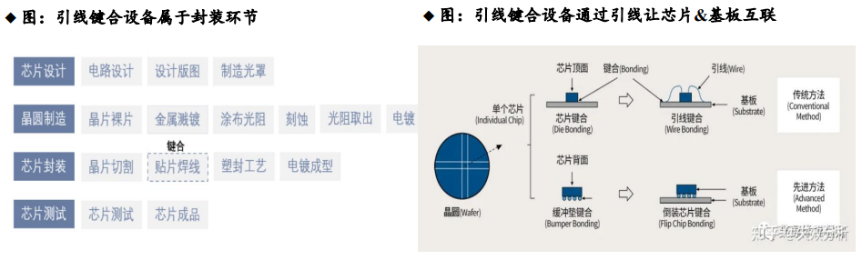
数据来源：东吴证券
（3）光学耦合：将激光器芯片光源进行准直、聚焦后使其最大限度的进入到光纤中的过程。通过多自由度调节模组与检测组件搭建回路，通过调整光学器件的位置来使光高效高质传输。该工艺过程对应设备为光耦合机。
光的传输特性决定了它对位置偏差极度敏感，对准要求极高。和电子贴片的焊盘对准不同，电子贴片只要金属焊盘接触导通即可，±20μm 都能正常工作，而单模光纤的芯径仅 9μm，硅光波导的芯径只有几百nm，位置偏差超过 0.5μm，光功率损耗就会飙升 3dB（一半的光直接漏掉），只有精准对准让两个器件的光模式完美匹配，才能保证光模块的发射 / 接收性能达标。
图：耦合位置示意图
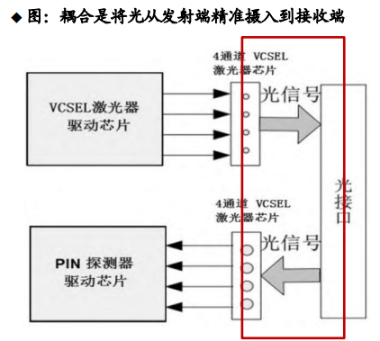
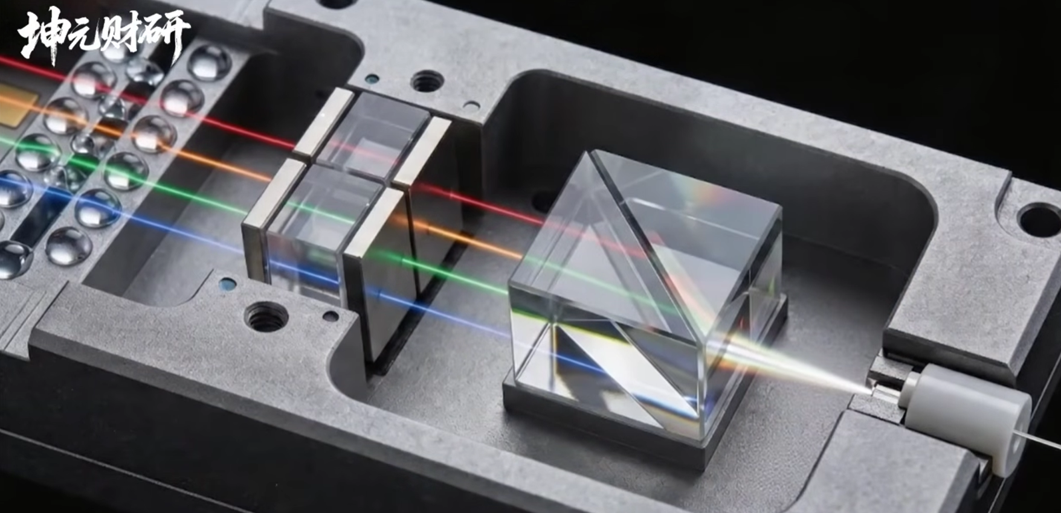
数据来源：坤元财研，东吴证券
耦合可以分为有源耦合和无源耦合。（1）有源耦合：又称为主动对准（Active Alignment），需要边发光边调整，效率很低，设备、人工成本很高，适用于传统可插拔光模块；（2）无源耦合：被动对准（Passive Alignment），不靠实时寻光，全靠事前精度控制一次性对准，效率高且省设备省人工，适用800G等高速光模块、CPO等。
图：有源/无源耦合对比
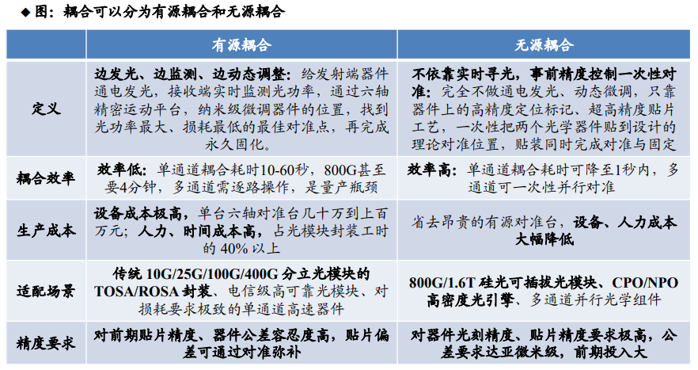
数据来源：东吴证券
（4）测试：包含老化测试和其他可靠性测试，通过加速老化或压力测试以及其他可靠性测试，识别和消除潜在的早期故障。该工艺过程对应设备为芯片老化测试设备、模块老化测试设备。
光模块测试与半导体测试不同，最大差异在于半导体是纯电学的测试，而光模块是光+电的测试。传统半导体测试（IC 芯片 / 功率器件）的核心是纯电域内的电信号输入 - 输出特性验证，围绕电信号展开；光模块测试的核心是电 - 光 - 电跨物理域的全链路闭环验证，同时覆盖高速电学、精密光学、光电转换效率、光信号完整性等，所有性能指标环环相扣，无法像半导体测试那样拆分独立验证。
表：光模块与半导体测试差异
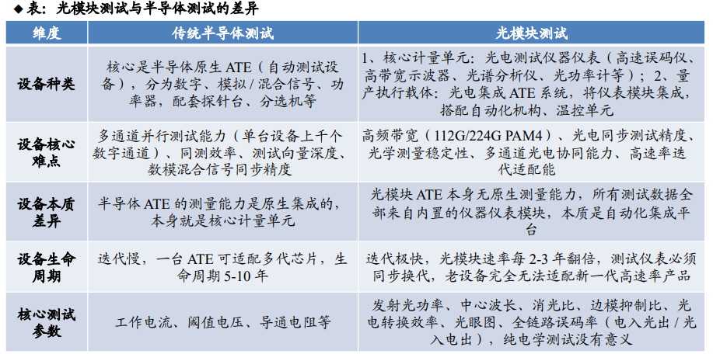
数据来源:东吴证券

